**实验报告**

**实验名称：实验3.1.4：IP地址协商**

学院： 计算机学院 班级： 特立2124 学号： 1120211099 姓名： 周豪捷

**步骤5：配置路由器串口采用IP地址协商**

1. 请将创建的网络拓扑的截图粘贴到实验报告中。

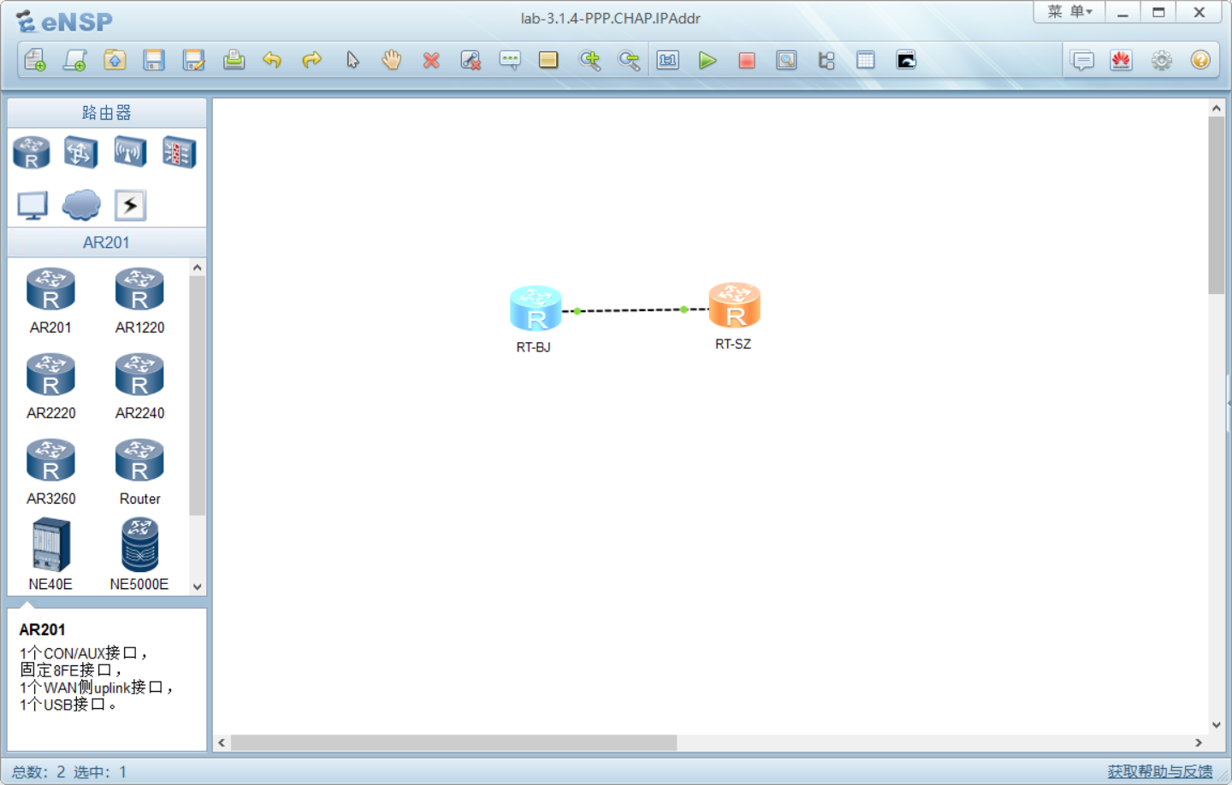

1. 请将全局地址池1信息的截图粘贴到实验报告中。

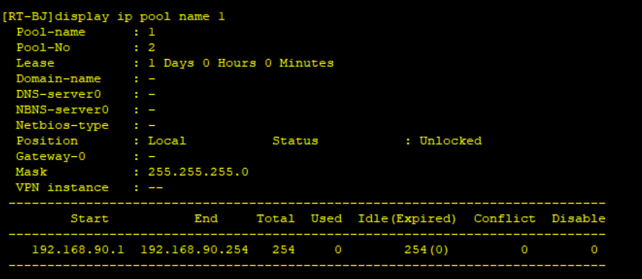

1. 请将路由器RT-BJ串口serial 4/0/0配置CHAP后的状态信息填入表3-15中。

表3-15 路由器RT-BJ串口serial 4/0/0配置CHAP后重新打开后的状态信息

|  |  |
| --- | --- |
| 路由器名称/串口号 | RT-BJ 4/0/0 |
| 链路协议 | ppp |
| LCP状态 | opend |
| IPCP状态 | stopped |
| 物理链路类型 | V11 |
| IP地址 | 192.168.90.2 |

1. 请将路由器RT-SZ串口serial 4/0/0地址协商生效前的状态信息填入表3-16中。

表3-16 路由器RT-SZ串口serial 4/0/0地址协商生效前的状态信息

|  |  |
| --- | --- |
| 路由器名称/串口号 | RT-SZ 4/0/0 |
| 链路协议 | ppp |
| LCP状态 | opened |
| IPCP状态 | opened |
| 物理链路类型 | V11 |
| IP地址 | 192.168.90.254 |

1. 路由器RT-BJ能ping通路由器RT-SZ吗？请将ping结果的截图粘贴到实验报告中。若不能，原因是什么？

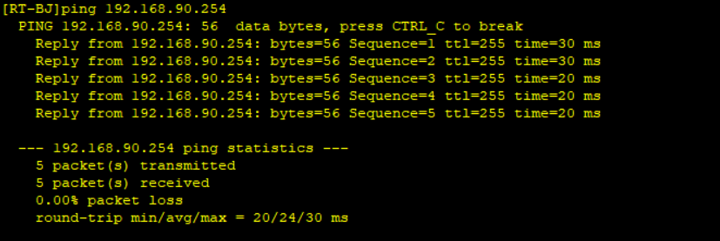

1. 请将路由器RT-SZ串口serial 4/0/0地址协商生效后的状态信息填入表3-17中。

表3-17 路由器RT-SZ串口serial 4/0/0地址协商生效后的状态信息

|  |  |
| --- | --- |
| 路由器名称/串口号 | RT-SZ 4/0/0 |
| 链路协议 | ppp |
| LCP状态 | opened |
| IPCP状态 | opened |
| 物理链路类型 | V11 |
| IP地址 | 192.168.90.254 |

**步骤6：测试验证**

1. 命令ip address ppp-negotiate 的作用是什么？

答：该命令用来配置接口通过PPP协商获取IP地址。

1. 路由器RT-BJ能ping通路由器RT-SZ吗？请将ping结果的截图粘贴到实验报告中。若不能，原因是什么？



**步骤7：协议分析**

1. 分析抓取到的PPP地址协商数据包。PPP使用哪个协议、哪种报文为对端分配IP地址？请将该报文信息的截图粘贴在实验报告中。

答：使用lcp协议，Configuration Request和Configuration Ack 报文。

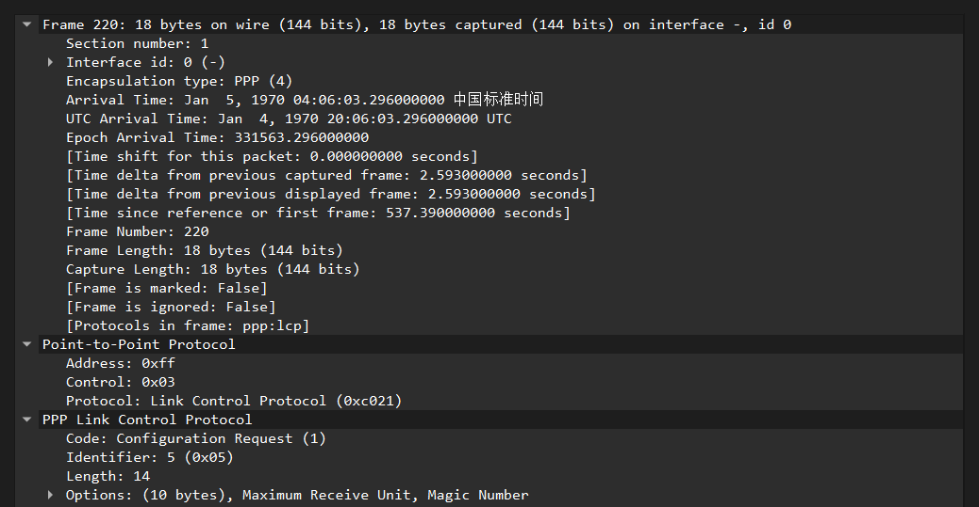

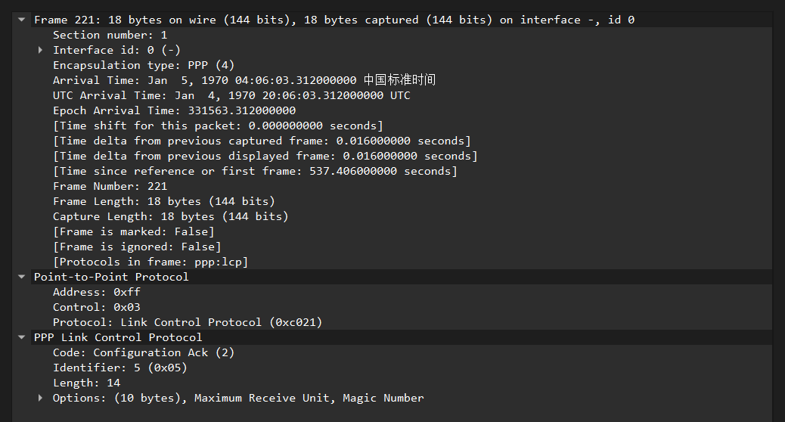

1. 请结合Wireshark抓取的PPP通信，利用状态图，说明PPP协议的工作过程。

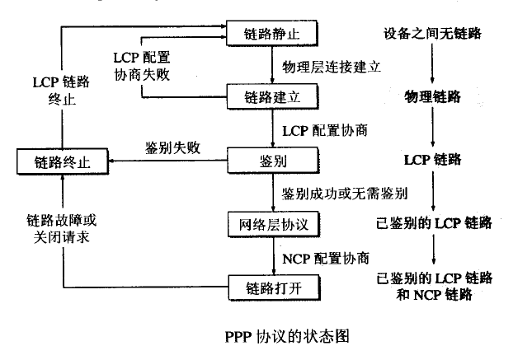

首先，当用户拨号接入ISP后，就建立了一条从用户PC机到ISP的物理连接，然后PC机向ISP发送一系列的LCP分组，每个分组封装成多个PPP帧，这样建立起了LCP连接。

通过WireShark抓取的PPP通信信息，可以知道在LCP连接中，LCP协商一些配置选项，发送Configure-Request的配置请求帧，里面的信息字段包含了特定的配置请求。然后链路的另一端会发送三种响应请求之一：Configure-Ack、Configure-Nak、Configure-Reject，在这个PPP通信中发送的是配置确认帧Configure-Ack。

协议结束后，双方就建立了LCP链路，然后进入鉴别状态，此时只允许传送LCP协议的分组、鉴别协议的分组和检测链路质量的分组。如果鉴别失败，会转到链路终止状态；如果成功则进入网络层协议状态。

在鉴别之后还要进行网络层配置，NCP给新接入的用户PC机分配一个临时的IP地址，使得用户PC机成为因特网上的一个有IP地址的主机。接着当用户通信完毕时，NCP释放网络层连接，收回原来分配出去的IP地址，然后LCP释放数据链路层连接，最后释放物理层的连接。